Приложение

Описание местоположения границ публичного сервитута

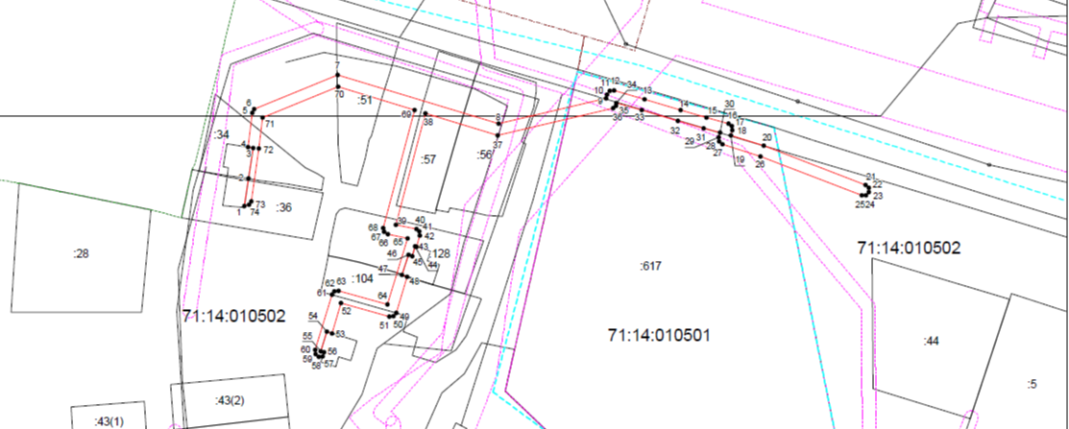

Масштаб 1:1000
Ведомость координат поворотных точек

@ 136808
Обозначение характерных точек границ | Координаты. м
Обозначение характерных точек границ | X | Y
1 | 760202.48 | 258089.14
2 | 760212.37 | 258090.63
3 | 760223.47 | 258092.32
4 | 760223.77 | 258090.43
5 | 760236.08 | 258091.94
6 | 760237.53 | 258092.76
7 | 760249.87 | 258122.83
8 | 760232.21 | 258180.81
9 | 760241.34 | 258219.68
10 | 760242.78 | 258220.05
11 | 760244.03 | 258221.03
12 | 760244.20 | 258222.55
13 | 760240.98 | 258233.61
14 | 760237.10 | 258246.62
15 | 760234.46 | 258255.94
16 | 760232.32 | 258263.77
17 | 760231.39 | 258264.97
18 | 760229.87 | 258265.16
19 | 760228.07 | 258264.66
20 | 760224.23 | 258276.56
21 | 760210.05 | 258313.34
22 | 760208.99 | 258314.45
23 | 760207.46 | 258314.49
24 | 760206.35 | 258313.43
25 | 760206.31 | 258311.90
26 | 760220.44 | 258275.28
27 | 760224.85 | 258261.62
28 | 760225.76 | 258260.49
29 | 760227.28 | 258260.30
30 | 760229.01 | 258260.78
31 | 760230.60 | 258254.89
32 | 760233.26 | 258245.51
33 | 760237.14 | 258232.48
34 | 760239.78 | 258223.41
35 | 760238.76 | 258223.14
36 | 760237.81 | 258222.15
37 | 760228.08 | 258180.63
38 | 760236.05 | 258154.43
39 | 760195.72 | 258143.73
40 | 760194.22 | 258151.18
41 | 760193.25 | 258152.36
42 | 760191.72 | 258152.50
43 | 760187.79 | 258151.29
44 | 760187.93 | 258150.82
45 | 760184.36 | 258149.69
46 | 760184.78 | 258148.36
47 | 760177.54 | 258146.07
48 | 760176.88 | 258147.94
49 | 760163.88 | 258143.96
50 | 760162.73 | 258143.04
51 | 760162.54 | 258141.52
52 | 760167.39 | 258124.01
53 | 760156.47 | 258120.73
54 | 760157.03 | 258118.87
55 | 760149.92 | 258116.80
56 | 760149.61 | 258117.84
57 | 760148.08 | 258117.38
58 | 760147.94 | 258116.07
59 | 760148.91 | 258114.89
60 | 760150.44 | 258114.73
61 | 760170.42 | 258120.74
62 | 760171.60 | 258121.71
63 | 760171.77 | 258123.19
64 | 760166.92 | 258140.71
65 | 760190.78 | 258148.03
66 | 760192.22 | 258140.86
67 | 760193.07 | 258139.59
68 | 760194.57 | 258139.29
69 | 760237.22 | 258150.60
70 | 760245.62 | 258123.00
71 | 760234.43 | 258095.77
72 | 760223.21 | 258094.40
73 | 760204.20 | 258091.67
74 | 760202.88 | 258090.89
1 | 760202.48 | 258089.14

Условные обозначения:
 | - граница публичного сервитута
 | - установленная граница муниципального образования
 | - установленная граница населенного пункта
 | - граница земельного участка
 | - характерная точка границы публичного сервитута
:268 | - кадастровый номер земельного участка
71:30:020621 | - номер кадастрового квартала

